

**Informe sobre TFL**

**Sistema experto para la determinación de sanciones por delitos tipificados en el Tomo II del Código Penal Argentino**

**Tutor: Mg. Hernán Guillermo Amatriain**

**Estudiante: Joan Manuel Defelippe**

**1) Nombre y Apellido del Estudiante:** Joan Manuel Defelippe.

**2) Nombre y Apellido del Tutor:** Mg. Hernán Guillermo Amatriain.

**3) Nombre del Proyecto:** Sistema experto para la determinación de sanciones por delitos tipificados en el Tomo II del Código Penal Argentino.

**4) Descripcion o resumen del proyecto:**

Un sistema experto es un sistema computacional de información que, basándose en el conocimiento de un área de aplicación compleja y específica, tiene el fin de actuar como un consultor experto para los usuarios finales, emulando la capacidad de tomar las decisiones de un humano. En base a los delitos tipificados en el Código Penal Argentino, este sistema permitirá la determinación de sanciones que recibirá la persona luego de analizar los delitos que ha realizado.

Siendo más específico, se considerarán los primeros cinco títulos del Tomo II del Código Penal Argentino, abarcando desde el artículo 79 al artículo 161 inclusive:

|  |  |  |
| --- | --- | --- |
| [TITULO I](http://servicios.infoleg.gob.ar/infolegInternet/anexos/15000-19999/16546/texact.htm#15) | DELITOS CONTRA LAS PERSONAS | Arts. 79 a 108 |
| [TITULO II](http://servicios.infoleg.gob.ar/infolegInternet/anexos/15000-19999/16546/texact.htm#16) | DELITOS CONTRA EL HONOR | Arts. 109 a 117 bis |
| [TITULO III](http://servicios.infoleg.gob.ar/infolegInternet/anexos/15000-19999/16546/texact.htm#17) | DELITOS CONTRA LA INTEGRIDAD SEXUAL | Arts. 118 a 133 |
| [TITULO IV](http://servicios.infoleg.gob.ar/infolegInternet/anexos/15000-19999/16546/texact.htm#18) | DELITOS CONTRA EL ESTADO CIVIL | Arts. 134 a 139 bis |
| [TITULO V](http://servicios.infoleg.gob.ar/infolegInternet/anexos/15000-19999/16546/texact.htm#19) | DELITOS CONTRA LA LIBERTAD | Arts. 140 a 161 |

**5) Cronograma de actividades:**

• 21/11/2018 al 28/11/2018 – Adquisición de conocimientos mediante el Tomo II del Código Penal Argentino.

• 28/11/2018 al 05/12/2018 – Formulación de tablas CAV (Concepto – Atributo – Valor) y diccionario.

• 05/12/2018 al 25/01/2019 – Representación del conocimiento: Identificación de reglas plasmándolas en tablas PER (Palabras del experto – Reglas).

• 05/12/2018 al 25/01/2019 – Representación del conocimiento: Realización de DJT (Diagrama jerárquico de tareas) y MC (Mapa de conocimiento).

• 25/01/2019 al 25/02/2019 – Tratamiento del conocimiento: Programación en CLIPS de las reglas identificadas.

• 25/02/2019 al 18/03/2019 – Creación de interfaz para el manejo del usuario.

• 18/03/2019 al 31/03/2019 – Revisión de la documentación y del funcionamiento apropiado del sistema.

• Abril 2019 – Exposición final del proyecto.

**6) Especificacion de requisitos inicial:**

*Requisitos funcionales:*

• El sistema deberá permitir ingresar los datos de la persona que ha cometido los delitos.

• El sistema deberá permitir ver en pantalla una serie de delitos.

• El usuario deberá poder seleccionar cuáles fueron los delitos que realizó la persona.

• El sistema deberá poder informar que sanción le corresponde a la persona que realizó los delitos indicados.

*Requisitos no funcionales:*

• El tiempo de aprendizaje del manejo del sistema por un usuario deberá ser menor a media hora.

• El sistema debe proporcionar mensajes informativos y orientados al usuario del mismo.

• El sistema debe poseer interfaces gráficas intuitivas a la interpretación del usuario para su usabilidad.

• El sistema debe tener una disponibilidad del 99,99% de las veces en que un usuario intente accederlo.

• El tiempo para iniciar o reiniciar el sistema no podrá ser mayor a un minuto.

**7) Diseño preliminar (módulos - arquitectura):**

• Módulos: Cliente – Servidor de 2 capas.

• Capa de presentación: Interfaz gráfica.

• Capa de negocio: Reglas.

• Arquitectura del sistema experto:

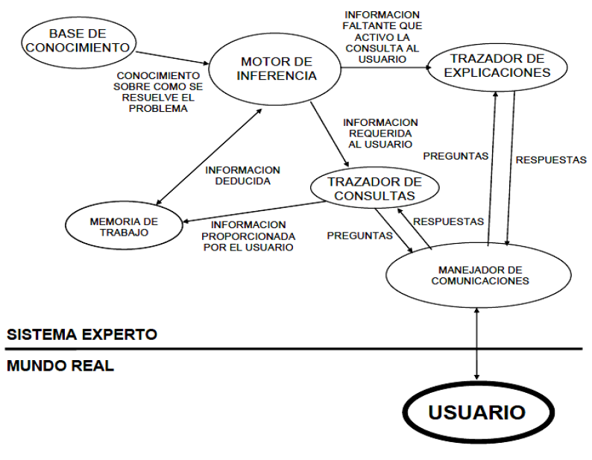

**8) Estado actual del Proyecto (referenciar el estado al punto 5):** Inicio del proyecto (adquisición de conocimientos mediante el Tomo II del Código Penal Argentino).